Orientierungssinn von Vögeln

Auftrag 10

**Info für die Lehrperson**

**Was?**

In der Geschichte fliegen Lilly und Noah in einem Trupp mit anderen Jungstörchen in Richtung Süden. Ausgewählte Flugrouten können durch die Senderstörche verfolgt werden (siehe dazu Auftrag 9).   
Die grosse Frage aber bleibt, wie orientieren sich die Vögel, wie finden sie den weiten Weg?   
  
Der Orientierungssinn der Vögel fasziniert auch Forschende schon lange. Trotzdem sind noch nicht   
restlos alle Fragen dazu geklärt. Interessant ist auf jeden Fall, dass Vögel andere Sinnesorgane als   
wir Menschen zur Verfügung haben, um die Flugroute zu finden.

**Wie?**   
Der Auftrag ist in mehrere Aufgaben gegliedert. Am besten, die Lehrperson wählt situativ aus,   
welche Aufgaben für ihre Klasse passend sind. Ein Infoblatt fasst die wichtigsten Orientierungssinne   
der Vögel zusammen.  
  
In der ersten Aufgabe überlegen sich die Schülerinnen und Schüler, wie sie ihren Schulweg finden.   
Dies erklären sie einem anderen Kind und tragen anschliessend mögliche Orientierungspunkte zu-  
sammen.   
Abschliessend können in einer Gesprächsrunde die für uns Menschen wichtigen Orientierung-  
smöglichkeiten gesammelt werden.   
  
In der zweiten Aufgabe geht es um die Vorstellungen der Kinder zur Orientierung der Störche.   
Was wissen und vermuten sie, wie Störche ihren Weg finden. Hier werden wohl einige Kinder eher   
einfache Vorstellungen haben (geradeaus fliegen, der Wärme nach fliegen usw.) und einige werden   
schon von einem speziellen Orientierungssinn oder inneren Kompass der Vögel gehört haben.   
  
Die dritte Aufgabe beinhaltet das Lesen des Infoblattes und das Herausschreiben von drei wichtigen Punkten. Anschliessend werden diese Punkte in Partnerarbeit ergänzt und mit den Vermutungen   
aus der zweiten Aufgabe verglichen.   
  
Die vierte Aufgabe versucht den magnetischen Sinn der Vögel zu illustrieren, indem sich die Schüler-  
innen und Schüler selber einen ganz einfachen Kompass bauen. Das Material für die Schülerinnen   
und Schüler ist bei der Aufgabe vermerkt, die Lehrperson braucht zusätzlich einen Kompass (oder die   
Kompassfunktion im Handy), Diese Aufgabe kann mit weiteren Experimenten zum Themenbereich   
Magnete und ihre Eigenschaften erweitert werden.

So orientieren wir uns

Einzelarbeit:   
**Wie findest du deinen Schulweg?   
Woran orientierst du dich?**

Beschreibe:

Partnerarbeit:   
Schildere einem anderen Kind deinen Schulweg möglichst   
genau und lass dir von ihm seinen Schulweg erklären.

**Wie kannst du den anderen Schulweg finden?   
Woran orientierst du dich?**

Schreibt gemeinsam die wichtigsten Punkte auf:



Was denkst du, wie orientieren sich Störche?

Einzelarbeit:   
**Wie finden die beiden jungen Störche in der Geschichte   
ihren Weg nach Spanien und Mali?**   
Was denkst du?

Schreibe auf, was du weisst und was du vermutest:

So orientieren sich Störche

Einzelarbeit:   
**Lies das Infoblatt über die Orientierung der Vögel.**   
Notiere dir die drei wichtigsten Punkte aus dem Infoblatt.

Partnerarbeit:   
**Besprich diese drei Punkte mit einem anderen Kind   
und erstellt nun eine gemeinsame Liste.**

Partnerarbeit:

**Vergleicht diese gemeinsame Liste mit euren Vormutungen   
aus der letzten Aufgabe.**

**Was hast du vermutet, wie sich Störche orientieren?   
Was stimmt und was nicht?   
Was hast du Neues erfahren über die Orientierung   
der Störche?**

Schreibe auf:

Einen Kompass bauen

Menschen haben zwar keinen magnetischen Orientierungssinn wie die Vögel, aber wir haben Hilfsmittel wie z.B. einen Kompass. Einen einfachen Kompass kannst du leicht selber bauen.

**Du brauchst**:

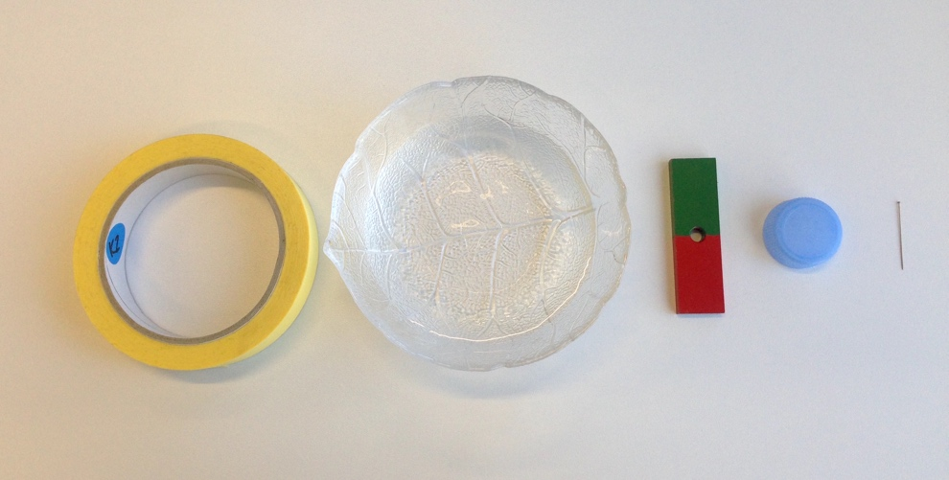

* eine Rolle Klebeband
* einen Teller randvoll Wasser
* einen starken Magneten (bei Lehrer oder Lehrerin)
* den Deckel einer PET Flasche
* eine Stecknadel oder eine kleine Nähnadel

**So baust du den Kompass:**

|  |  |
| --- | --- |
| Streiche mit dem starken  Magneten immer an der  gleichen Stelle etwa 20mal  der Nadel entlang. Wichtig ist, dass du immer in der gleichen Richtung streichst, und zwar vom Kopf zur Spitze. So wird deine Nadel magnetisch. Den starken Magneten musst du jetzt weglegen, damit er nicht stört. |  |
| Lege die magnetisierte Nadel  auf den Deckel der PET  Flasche und klebe sie mit  einem Stück Klebeband fest. |  |

Schreibe deine Beobachtungen auf.

**Lege den PET Flaschendeckel mit der Nadel in einen   
Teller mit Wasser und beobachte.** Was geschieht?

**Bewege den Deckel leicht und beobachte nochmals.**   
Was geschieht?

**Überprüfe jetzt die Ausrichtung mit einem richtigen   
Kompass (bei der Lehrperson holen).** Was siehst du?